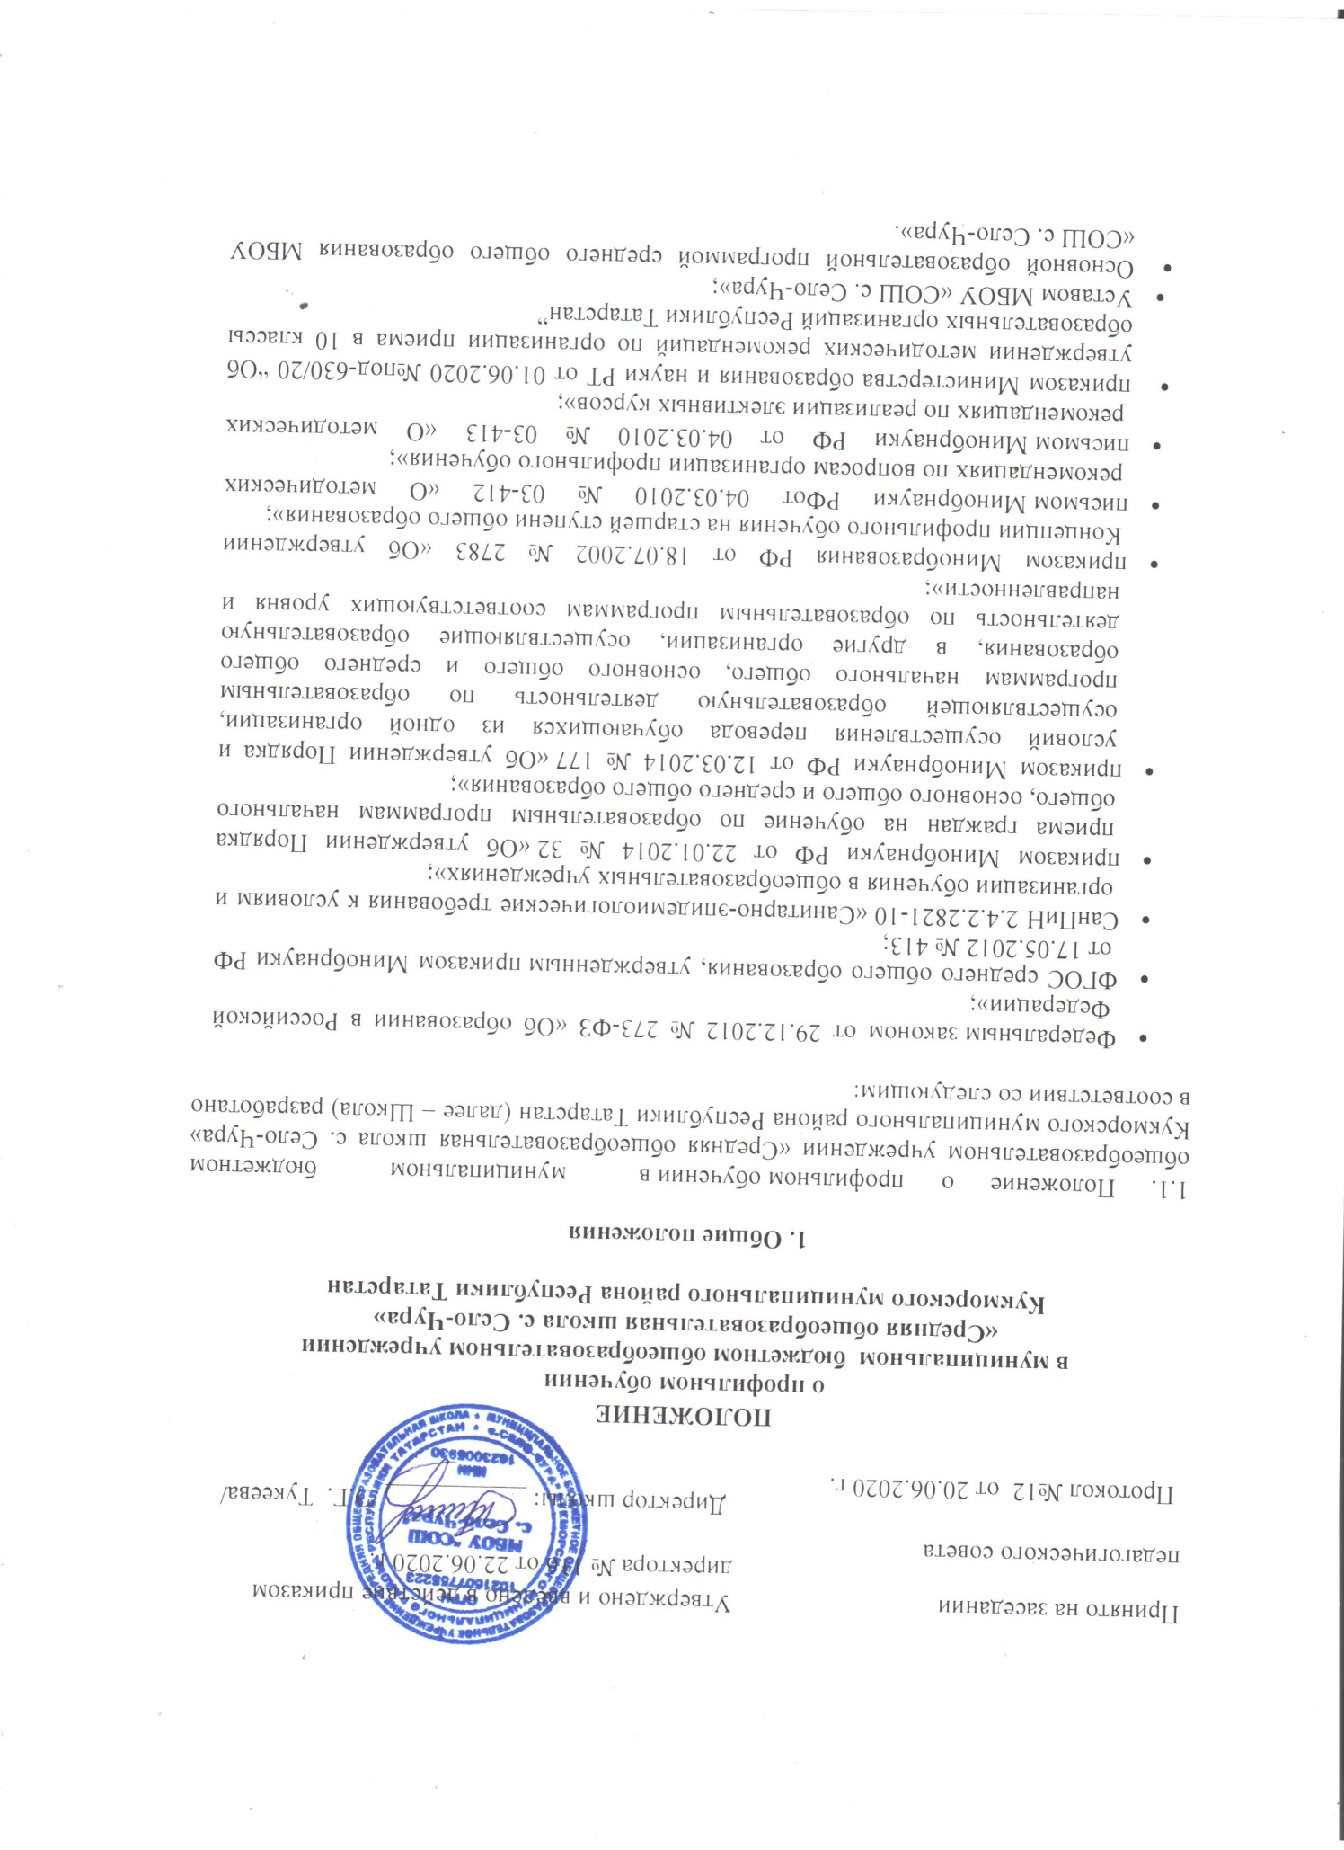
1.2. Положение о классах профильного обучения принимается на педагогическом совете Школы, утверждается приказом директора Школы.
1.3. Добавления и изменения в Положение о профильном обучении можно вносить один раз в год перед набором нового класса профильного обучения.
1.4. При определении профилей обучения, реализуемых Школой, основными условиями являются:
- социальный запрос (в том числе учет индивидуальных потребностей);
- кадровые возможности Школы;
- материальная база Школы;
- перспективы получения профессионального образования выпускниками.
1.5. Профильное обучение может быть организовано по следующим направлениям:
- гуманитарному;
- социально-экономическому;
- естественно-научному;
- технологическому;
- универсальному (непрофильному).
1.6. Основные цели и задачи классов профильного обучения:
- обеспечение социализации личности;
- предоставление обучающимся оптимальных условий для получения среднего общего образования;
- обеспечение непрерывности среднего общего образования;
- обеспечение расширенного уровня овладения знаниями и умениями по профилирующим дисциплинам;
- создание условий для развития творческих способностей обучающихся в соответствии с их интересами и наклонностями;
- осуществление профилизации, воспитание устойчивого интереса к избранному профилю.
1.7. Открытие и закрытие классов профильного обучения производится приказом по Школе на основании решения педагогического совета Школы. При закрытии класса профильного обучения обучающимся гарантируется продолжение обучения и получения образования в соответствии с ФГОС среднего общего образования по программам базового уровня.
1.8. Выпускники основной школы и их родители (законные представители), выбирают профиль обучения исходя из предлагаемых Школой вариантов учебного плана. Учебный план на уровне среднего общего образования формируется в соответствии с ФГОС среднего общего образования, утвержденного приказом Минобрнауки от 17.05.2012 № 413.
1.9. Школа несет ответственность перед обучающимися, их родителями, государством и учредителем за реализацию конституционного права граждан на образование, соответствие выбранных форм обучения возрастным психофизическим особенностям обучающихся, качество обучения, отвечающее требованиям, предъявляемым к профильному обучению.
2. Порядок приема и выпуска обучающихся классов профильного обучения
2.1. Профильное обучение в школе организуется в зависимости от запросов обучающихся и (или) их родителей (законных представителей) на уровне среднего общего образования.
2.2. Администрация школы не позднее 25 июня текущего года на основании
диагностики информирует обучающихся 9-х классов школы и их родителей (законных представителей) о намерении открыть профильные классы (группы) в следующем учебном году.
2.3. Профильные классы (группы) создаются приказом директора школы на основании решения педагогического совета с учетом интересов и (или) мнения обучающихся, а также имеющихся в школе условий для профильного обучения.
2.4. В случае если количество мест в профильных классах соответствует количеству поданных заявлений, зачисление производится на основе поданных заявлений. Если количество поданных заявлений превышает количество мест в профильном классе, то прием осуществляется на основе индивидуального отбора.
2.5. Преимущественным правом при поступлении в профильные классы (индивидуального отбора) пользуются следующие обучающиеся:
- имеющие средний балл годовых отметок «хорошо» и «отлично» по обязательным учебным предметам и предметам выбранного профиля за курс основного общего образования не менее «4,2» баллов;
- имеющие по итогам учебного года за 9-й класс средний балл не ниже «4»;
- победители и призёры международных, всероссийских, региональных и муниципальных олимпиад по соответствующей образовательной области или профилю;
-победители и призёры международных, всероссийских, региональных и муниципальных конкурсов научно-исследовательских проектов, конкурсов по соответствующей образовательной области или профилю.
2.6. Приём в профильные классы осуществляется Комиссией МБОУ «СОШ с. Село-Чура» по индивидуальному отбору обучающихся (далее – Комиссия) в 3 этапа:
1 этап - проведение экспертизы документов;
2 этап - составление рейтинга обучающихся;
3 этап - принятие решения о зачислении обучающихся.
Экспертиза документов проводится по балльной системе:
- отметка "хорошо" или "отлично" по соответствующему(им) учебному(ым) предмету(ам) при среднем балле – не менее «4,2» - 5 баллов;
- по итогам учебного года за 9-й класс средний балл не ниже «4» - 5 баллов;
- достижения школьного уровня - 1 балл за 1 достижение (призовое место) (не более 5 баллов за все достижения);
- достижения муниципального уровня - 6 баллов за 1 достижение (призовое место) (не более 18 баллов за все достижения);
- достижения регионального уровня - 20 баллов за 1 достижение (призовое место), (не более 40 баллов за все достижения);
- достижения всероссийского уровня - 25 баллов за 1 достижение (призовое место) (не более 50 баллов за все достижения);
- достижения международного уровня - 30 баллов за 1 достижение (призовое место) (не более 60 баллов за все достижения).
2.7. Формой индивидуального отбора обучающихся для приема в 10 класс является экспертиза поданных документов, обозначенных в п. 2.5 настоящего Положения. Все предоставленные документы рассматриваются на заседании Комиссии. Рейтинг обучающихся составляется по мере убывания набранных ими баллов и оформляется протоколом Комиссии не позднее 3 рабочих дней после завершения первого этапа индивидуального отбора.
При равных результатах индивидуального отбора учитывается средний балл по ведомости успеваемости, исчисляемый как среднее арифметическое суммы итоговых отметок.
Рейтинг обучающихся доводится организацией до сведения обучающихся, родителей (законных представителей), размещается на сайте организации. Зачисление в школу для обучения в профильных классах на уровне основного общего или среднего общего образования осуществляется в соответствии с Порядком приема граждан на обучение по образовательным программам начального общего, основного общего и среднего общего образования, утв. Приказом Минобрнауки России от 22.01.2014 № 32.
2.8. Комплектование профильных классов завершается не позднее 30 августа.
3. Содержание и организация учебно-воспитательного процесса
3.1. Содержание и организация образовательного процесса в классах профильного обучения строится на основе учебного плана Школы, который является частью основной образовательной программы Школы.
3.2. Нагрузка обучающихся в классе профильного обучения не должна превышать максимального объема учебной нагрузки.
3.3. Любой профиль состоит из набора базовых предметов и профильных предметов. Учебный план профиля обучения и (или) индивидуальный учебный план содержат 11 (12) учебных предметов и предусматривают изучение не менее одного учебного предмета из каждой предметной области, определенной ФГОС среднего общего образования.
3.4. Учебный план независимо от профиля обучения в обязательном порядке содержит учебные предметы: «Русский язык», «Литература», «Иностранный язык», «Математика», «История» (или «Россия в мире»), «Физическая культура», «Основы безопасности жизнедеятельности», «Астрономия».
3.5. Учебный план профиля обучения, кроме универсального, содержит не менее трех (четырех) учебных предметов на углубленном уровне изучения из соответствующей профилю обучения предметной области и (или) смежной с ней предметной области. В учебном плане предусматривается выполнение обучающимся индивидуального проекта.
3.6. Преподавание профильных предметов ведется по программам, разработанным в соответствии с примерными программами Минобрнауки. Программа изучения профильных предметов должна гарантировать обучающимся профильный уровень содержания, соответствующий ФГОС среднего общего образования.
3.7. Количество часов, отводимых на изучение профильных учебных предметов, курсов, дисциплин (модулей) в учебном плане среднего общего образования должно быть не меньше, чем установлено в примерном учебном плане примерной основной образовательной программы среднего общего образования.
3.8. При профильном изучении учебного предмета в учебном плане Школы могут быть предусмотрены элективные курсы по выбору учащихся за счет части, формируемой участниками образовательных отношений.
3.9. Элективные курсы, выбранные обучающимися, и связанные с ними практики, проекты, исследовательская деятельность являются обязательными для посещения всеми обучающимися. Знания обучающихся по элективным курсам оцениваются на общих основаниях. Набор и содержание элективных курсов Школа определяет самостоятельно в соответствии с выбранными обучающимися профилями.
3.10. Для проведения занятий по профильным учебным предметам и элективным курсам класс при его наполняемости не менее 20 обучающихся может делиться на две группы при наличии финансирования.
3.11. Образовательный процесс в классах профильного обучения осуществляют наиболее опытные и квалифицированные педагоги. При этом приоритетными направлениями в деятельности учителей являются:
- наличие многоплановых целей обучения;
- активизация самостоятельной и учебно-исследовательской деятельности обучающихся;
- развитие познавательных интересов обучающихся;
- использование активных методов обучения.
3.12. Рабочие программы по учебным предметам составляются педагогами в соответствии с учебными планами среднего общего образования по профилям, рассматриваются руководителями школьных методических объединений учителей, согласовываются заместителем директора по учебной работе и утверждаются приказом директора Школы.
3.13. В целях контроля качества профильного обучения и определения тенденций развития класса по профильным учебным предметам проводится контрольная работа не менее одного раза в учебном году с обязательным срезом знаний в виде письменной работы или устного экзамена (по решению педагогического совета Школы) в конце учебного года в 10-м классе, осуществляется сравнительный анализ результатов обучающихся в начале и в конце реализации рабочей программы.
3.14. Учебно-воспитательный процесс в классах профильного обучения предусматривает различные формы обучения и воспитания, направленные на развитие личности, творческих способностей, самостоятельной работы, навыков исследования, профессионального самоопределения.
3.15. Государственная итоговая аттестация выпускников профильных групп осуществляется в соответствии с Порядком проведения государственной итоговой аттестации по образовательным программам среднего общего образования, утвержденным приказом Минпросвещения, Рособрнадзора от 07.11.2018 № 190/1512, в сроки, устанавливаемые уполномоченными органами власти.
3.16. Библиотека Школы, помимо книг, предусмотренных для школьных библиотек, комплектуется учебной, справочной и научно-популярной литературой по реализуемым Школой профилям обучения.
4. Управление классами профильного обучения
4.1. Деятельность классов профильного обучения организуется в соответствии с Уставом Школы и Правилами внутреннего трудового распорядка.
4.2. Общее руководство профильным обучением осуществляет заместитель директора по учебной работе.
4.3. Контроль посещаемости и успеваемости обучающихся осуществляет классный руководитель класса.

